اگر دیدی وقتی میخواهی گناه کنی شرایط گناه برات آماده هست و مشکلی برات پیش نمیاد و تلنگی نمیخوری بدون غرق شدی و سکوت کردی.

فصل ششم:

معیار های طراحی رابط کاربر:

معیار عام:

انسجام: یعنی رابط کاربری کاملا از یک شیوه مشخص برخوردار هست و کار ها به صورت شفاف هست.

قابلیت درک: کاربر بتواند درک کند و یاد بگیرد.

سازگاری: با نیاز ها و وظیاف کاربر سازگار باشد.

وضوح: از لحاظ مفهومی زبانی بصری کاربر باید وضوح داشته باشد.

انعطاف پذیری: بر اساس نیاز های کاربر انعطاف پذیر باشد.

اثر بخشی: کاهش حرکات اضافی یعنی با حداقل ترین گام ممکن از مبدا به مقصد برسد.

مشابهت: از لحاظ زبان و مفاهیم.

هدایت و راهنمایی: در انجام وظایف راهنمایی بشود.

شکل پذیری: شخصی سازی بشود بر اساس نیاز های کاربر

کنترل کاربر: کاربر بتواند کنترل کند.

اصلاح: بشود اصلاح کرد

مسئولیت پذیری: یعنی واکنش و عکس العمل سریع سیستم بعد از کنش کاربر

جذابیت بصری: زیبا باشد و نادیده گرفته نشود.

سادگی: تجربه کاربری ساده باشد.

شفافیت: کاملا کاربر باید متوجه عملیات شود.

قابلیت پیشبینی وجود داشته باشد.

مدل های طراحی رابط کاربر:

مدل ها وابسته به کاربران سیستم و هدف و کاربران آن سیستم هستند.

مدل وظیفه مدار: توصیف فعالیت هایی که کاربران انجام میدهند برای دستیابی به برخی اهداف میکند. به بیان جزئی هدف و راهبردهای رسیدن به هدف برای کاربر اتخاذ میکند و به بالاترین سطح انتزاع کاربر و تمرکز آن در راستای رسیدن به اهدافش ارائه میدهد. بیشترین تاکید بر کاربر به جای اهداف سازمانی هست.

خروجی تعاملات کاربر در رابطه با سیستم هست که فعالیت ها را به تقسیم میکند به بخش های کوچکتر تا به لحاظ یادگیری و کاربرد پذیری بهتر باشد.

مدل تعامل ویژگی تعاملی از طریق رابط کاربری که از طریق آن کاربران بتوانند با سیستم در ارتباط باشند. مدل تعامل مجموعه اصول قواعد و ویژگی هایی است که طرح یک رابط کاربر را ترسیم میکند. یعنی نحوه ادغام فنون تعامل به شیوه ای معنی دار و جامع

مبانی و اصول طراحی:

فیدبک و بازخورد.

محدودیت ها

ثبات

توانش داشتن یک صفت و ویژگی خاص یک محصول اجازه میدهد که کاربر با آن کار بکند.

فصل هفتم:

بخش اول: اهمیت جزئیات در طراحی

چرا جزئیات؟ در طراحی تنوع خیلی زیادی وجود دارد و هر ایده کوچک تغییرات بزرگ ایجاد میکند بنابراین یک سری فیچر ها از نگاه ما خیلی بزرگ نباشد ولی تاثیر فراوانی داشته باشد پس به جزئیات توجه کنیم. توجه نکنیم کاربران رضایت کافی نخواهد داشت و رغبتی برای استفاده از سیستم نخواهد داشت. همچنین کارایی سرویس و محصول کاهش پیدا میکند همچنین استقبال مشتری هم کاهش پیدا میکند و دیگر فروش نمیرود محصول ما و فید بک نمیدهد که بر اساس اون فید بک رشد کنیم.

لازمه طراحی و جزئیات دریافت بازخورد مداوم از کاربران و مشتریان هست.

بخش دوم: عوامل مهم در طراحی جزئیات

عوامل تاثیر گذار هستند در ایجاد ارتباط خوب بین سیستم و کاربر. طراحی جزئیات یک لازمه دارد و این هست که در زمینه های مختلف مانند زبان شناسی و ... مطالعه گسترده داشته باشیم. یکی دیگر از موارد دریافت بازخورد مداوم از کاربران و مشتریان هست.

بخش سوم: شرح ویژگی های جزئیات

صفحه نمایش اطلاعات: باید ظاهری منظم داشته باشد خلوت باشد تقارن داشته باشد صرفه جویی داشته باشد در فضا توالی درست داشته باشد. استفاده از حداکثر 60 کاراکتر در هر خط باشد. قرار گرفتن متون در مرکز صفحه باشد. قرار دادن بخش جستجو باید در بالای صفحه باشد تا در دید کاربر باشد. از فونت های استاندارد باید استفاده شود. همه اطلاعات یک موضوع در یک صفحه باشد، دسته بندی اطلاعات باید به صورت منطقی باشد. صفحه نمایش نباید رنگ متنوع داشته باشد و بیشتر از دو سه تا رنگ نباید حداکثر هم 7 رنگ برای کل سیستم. از رنگ های قرمز سبز و ... استفاده کنیم. باید تناسب رنگ ها رعایت شود برای افراد کور رنگ. امکان انتخاب رنگ دلخواه باید برای کاربر فراهم باشد.

دکمه: دکمه ها باید در صفحه کاملا مشخص باشد که فعال هستند یا نیستند.

شرح ویژگی جزئیات:

نماد های تصویری: باید به زبان های دیگه هم ارائه بشوند و استفاده از نماد های تصویری موجب کاهش فضای مورد نیاز برای نمایش اطلاعات هست و از لحاظ ذهنی هم جذابیت بیشتری برای کاربر دارد. باعث میشود یک سری ویژگی های شفاف تر و واضح تر ارائه بشوند. استفاده از نماد ها باعث جلوگیری از آشفتگی ذهنی کاربران میشود. همچنین باید حفظ سادگی در نظر داشته باشیم و نماد نباید پیچیده باشد همچنین نماد ها باید با استاندارد های بین المللی انطباق داشته باشند.

اهمیت زبان محیط رابط: ساده و مختصر و گویا بودن واژگان باشد و از واژگان سخت و غیر رایج استفاده نشود و از جملات مجهول استفاده نشود. اهمیت ثبات و یکنواختی واژه ها در کل سیستم باید یکسان باشد یعنی برای یک معنی دو کلمه مجزا به کار نبریم.

پیام های نرم افزار: سبک اینها خیلی مهم هست پیام های خطایی که لحن دستوری دارند کاربر را آشفته میکنند و وقتی آشفته شود احتمال خطای کاربر زیاد هست پس باید یک سری فایل راهنما باشند. باید جمله بندی مناسب باشد و پیام خاصی استفاده کنیم تا با مشکل مرتبط باشد. امکان ویرایش سیستم در صورت بروز خطای های مکرر هم باشد.

امکان راهنمایی: باید راهبردی باشد اون راهنمایی که مینویسیم که help سیستم هست و باید بر اساس مدل مفهومی باشد و همیشه باید در سیستم باشد و فیچر موقت نباشد. آسان بودن ورود و خروج امکانات راهنما هم مهم هست. قسمت راهنما در صفحه باید جای مشخص و واضح باشد و کاربر خیلی اذیت نشود برای پیدا کردنش. وقتی کاربر به راهنما مراجعه میکند یعنی کاربر به اندازه کافی مشکل خورده پس این بخش باید خیلی ساده و کامل باشد و در نظر داشته باشیم کاربر ها از نظر دانش سطوح مختلفی دارند پس باید به ساده ترین شکل بنویسیم.

زمان پاسخگویی: زمان مورد نظر از آغاز یک فعالیت که توسط کاربران معمولا با فشار ماوس شروع میشود تا نتایج اراده شود. تاخیر آن باعث عدم رضایت کاربران میشود. زمان پاسخگویی حداکثر باید 15 ثانیه باشد. وابستگی سرعت پاسخگویی به تفاوت های شخصیتی کاربران ربط دارد.

قابلیت استفاده: اهمیت ذخیره اطلاعات در سیستم برای کاربران هست. و دوست دارند سریع ذخیره بکنند و حداکثر امکانات باشد برای جست و جو بازیایی و مشاهده اطلاعات توسط کاربران باشد. دسترسی به اطلاعات نباید سخت و کند باشد و خیلی راحت به اطلاعات دسترسی داشته باشد. امکانات جستجو و مراحل دستیابی به اطلاعات هم باید توجه شود هم فرمت ساده هم فرمت پیشرفته و مراحل رسیدن به آن حداقل ترین مراحل ممکن هست.

سادگی و کاربر پسند بودن سیستم : باعث عدم شلوغی صفحات میشود و عناصر بیشتر از حد ارائه نشود تا سادگی از بین نرود و user friendly باشد. توجه به چیدمان عناصر هم خیلی مهم هست که به صورت ساده باشد.

موقعیت نمایی: صفحات مختلف سیستم اطلاعاتی یک ساختار مشخصی دارند. یعنی موقعیت کاربر مشخص هست و کاربر هر لحظه میداند در کدام مرحله هست و کاربر در فضای سیستم گم نمیشود. باید منو های چند گزینه ای قرار بدهیم تا مسیر طی شده مشخص شود یک سری رنگ هم باید تغییر کند بر اساس اون.

تعامل مستقیم: کاربر باید بتواند برای ارتباط با اون سیستم راه های مستقیم داشته باشد مثل ارتباط تلفنی و پست الکترونیکی و ... ،

زیبا شناختی: حتما باید در یک سیستم تقویت شود تا جذابیت بالا برود تا منجر به افزایش رضایت کاربران بشود و احتمال مراجعه مجدد کاربران هست و ارتقای سادگی و کاربر پسند بودن سیستم هم میشود.

فصل هشتم:

ارزیابی طراحی:

کارکرد های رابط کاربر: بخش اول

رابط کاربر ایجاد ارتباط دو سویه بین دو موجودیت مستقل و یا وابسته به همدیگر هست و ارتباط ایجاد میکند. و خود رابط میشود محل یا فرآیندی که دو جز سیستم های پردازش اطلاعات را بهم وصل میکند. یک محیطی هست در نظام های رایانه ای مثل نرم افزار و سایت و ... که تعامل بین اینها و کاربران ایجاد میشود. رابط کاربری باعث انتقال اطلاعات بین کاربر و نظام و برعکس میشود و باعث بازخورد کاربر میشود و کاربر فیدبک میگیرد از سیستم و برعکس. کاربر در سیستم کاملا در تعامل با رابط کاربری هست و رابط این امکان را به کاربر میدهد تا نسبت به اعمال انجام شده توسط سیستم اطلاع داشته باشد و در مواقع لزوم اقدام کند.

کاربر باید در هر موقعیت و در هر روشی که دوست دارد به برقراری ارتباط با سیستم ارتباط برقرار کند همچنین بتواند مدت زمان ارائه نتایج را پیشبینی کند پس باید ویژگی ذاتی کاربران را بشناسیم.

کارکرد های رابط کاربری عبارت هست: کاهش خطای کاربران در حین استفاده از سیستم، افزایش سادگی و قابلیت استفاده از این نظام. دسترس پذیری بالا، افزایش سرعت دستیابی به اطلاعات موجود در نظام ها و قابل فهم بودن ساختار و محتوای نظام و نشان دادن قابلیت های گوناگون سیستم هست. باید بتوانند جذب و نگهداری کاربران بکنند در استفاده مجدد تا مشتری وفادار شود. برای رفع مشکلات و گسترش خدمات کمک بکند. با توجه به سطح کاربران انعطاف پذیری داشته باشد.

نقش رابط کاربر در سیستم اطلاعاتی: بخش دوم

امکان تعامل بین کاربر و سیستم از طریق رابط هست. امکان ارسال دستور از طریق رابط توسط کاربر و پیشبینی مدت زمان دریافت پاسخ هست. راهنمایی و پیغام های لازم را به موقع در اختیار کاربر قرار بگیرد. باعث بالا رفتن رضایت کاربران میشود. بدون وجود یک اینترفیس پایگاه و نظام های اطلاعاتی از کارایی لازم برخوردار نیستند. به کاربر نهایی امکان میدهد تا به سیستم و محتوای آن دسترسی داشته باشد. و امکان کنترل مجموعه را به مدیران میدهد. عوامل موثر در طراحی رابط کاربر: الگوی ذهنی الگوی مفهومی معماری سیستم معیار های کاربر و رابط کاربر و سیستم اطلاعاتی کاربر هست که همه اینها به هم وصل هستند در یک ارتباط خوب.

عوامل موثر در طراحی رابط کاربر در سیستم اطلاعاتی:

الف. عوامل انسانی مثل زمان پاسخگویی حس کنترل و توجه به ویژگی های حافظه ای انسان.

ب. مهندسی سیستم یا معماری که میشود راحتی استفاده از سیستم ، تعیین عملکرد های مناسب، ثبات، راحتی یادگیری و دسترس پذیری و راحتی درک آن و استاندارد سازی.

الگوهای تعامل انسان با رایانه در رابط کاربر:

الگو ذهنی کاربر، الگوی مفهومی رایانه، الگوی پیکره نظام.

الگوی ذهنی کاربر: هنگام یادگیری یارانه و استفاده از آن به طور ذهنی شکل میگیرد.

الگوی مفهومی رایانه: الگوی دقیق از سیستم هست که توسط طراحان مدرسان و پژوهشگران برای اهداف خاص هست.

الگوی پیکره نظام شامل همه عناصر سیستم میشود که کاربر با آنها در تماس هست.

الگوی ذهنی کاربر با ملاحظات به الگوی مفهومی و بعد این بر اساس طراحی به الگوی پیکره نظام تبدیل میشود.

دیدگاه های ارزیابی طراحی رابط کاربر: بخش چهارم

دیدگاه کاربرمدار: این دیدگاه بر کاربر نهایی تاکید میکند.

دیدگاه مهندسی یا برنامه نویس: اصل در طراحی بر عهده برنامه نویس هست یعنی شخصی که رابط کاربری را میسازد هست.

دیدگاه طراح: به عنوان واسط بین کاربر و برنامه نویس عمل میکند. 10 درصد دیدگاه کاربر هست 30 درصد دیدگاه طراح و 60 درصد دیدگاه مهندسی هست.

فصل نهم:

بخش اول: اهمیت یادگیری

یادگیری متغیر مهمی در امر طراحی هست. هر چه قدر واسط امکان یادگیری بهتر داشته باشد یعنی کیفیت بالاتری دارد.

بخش دوم

در طراحی HCI باید به دو بخش توجه کنیم عملکرد یعنی اینکه این سرویس چه مواردی هست و مجموعه آن به چه صورت هست ویژگی بعدی قابلیت استفاده هست یعنی اینکه اهداف کاربران را پاسخ بدهد و به صورت کارا مورد استفاده قرار بگیرد.

بیشترین کارایی یک سیستم زمانی هست که بین عملکرد و قابلیت استفاده تعادل باشد.

بخش سوم:

معماری سیستم HCI:

رسالت معماری این هست که ورودی ها و خروجی های که هر واسط کاربری توسط تعداد تنوع ورودی و خروجی تولید میکند تعریف میشود، چه چیزهایی هستند و چگونه با یکدیگر کار میکنند.

سیستم های HCI به دو دسته MULTIMODAL HCI و UNIMODAL HCI هستند. دومی یعنی اینکه سیستمی که بر اساس یک modality باشد unimodal هست. 3 دسته دارند مبتنی بر دید مبتنی بر صوت و مبتنی بر حسگر هستند.

Multimodal همون چند رسانه ای هستند مثل همین تلگرام. تشخیص صوت دنبال کردن حرکات چشم تشخیص حالات صورت تحلیل حرکات لب اینها را انجام میدهند برای تعامل مناسب بین کاربر و ماشین.

بخش چهارم: جنبه های اصلی شناخت

تعامل انسان و اطلاعات: این یکی از جنبه های اصلی شناخت هست که تعامل اطلاعاتی هم گفته میشود. هر گونه تعامل انسان و اطلاعات و منابع اطلاعاتی بررسی میکند. اهداف آن: بررسی شیوه های تعامل انسان با ماشین هایی که از طریق آن به اطلاعات دست پیدا میکند.

بخش پنجم:

جزوه:

فصل 6:

معیار های طراحی رابط کاربر:

معیارهای عام: عملیات های کلی که در طراحی انواع مختلف رابط کاربری گرافیکی انجام میشود.

معیار خاص: عملیات های خاص که مربوط به حوزه خاص خواهد مورد نظر طراحی است.

عام: انسجام، شفافیت، انعطاف پذیری، سادگی، وضوح، سازگار، قابلیت درک، مسئولیت پذیری، ظاهری جذاب، امکان برگشت به عقب و اصلاح، راهنمایی و هدایت، استاندارد و مشابهت، کارایی، کنترل کاربر، شخصی سازی و درک فرآیند و پیشبینی.

مدل های طراحی رابط کاربری:

به کاربران، نوع عملکرد و هدف سیستم بستگی دارد.

مدل وظیفه: این مدل فعالیت هایی که کاربران برای رسیدن به هدف انجام میدهند را توصیف میکند.

پس مدل های وظیفه با ارائه ابزارهایی برای نمایش و دستکاری مجموعه ای از فعالیت ها که باید برای رسیدن به اهداف کاربر انجام شوند، نقاط مشترک بین طراحی رابط کاربری و رویکرد های سیستماتیک را به طراحان نشان میدهد. باید بیان جزئی اهداف کاربر و راهبرد هایی که کاربر برای رسیدن به آن اهداف به کار میگیرد. ارائه بالاترین سطح انتزاع و تمرکز آن در راستای رسیدن به اهداف کاربر باشد. خروجی این مدل نشان دهنده تعاملات و کارکرد های کاربر با سیستم هست. باید کارها را به بخش های کوچکتر به منظور یادگیری و قابل استفاده بودن بیشتر بشکنیم.

وظایف کاربران را به صورت رشته ای از عملیات بیان میکنیم. برای راهنمایی کاربران هست.

مدل حوزه یا دامنه:

دید فرد نسبت به یک واقعیت موجود یا واقعیت ممکن است. بیشتر در طراحی های مبتنی بر الگوی کاربر مدار کاربرد دارد. بر الگوی ذهنی و مفهومی کاربرد دارد. طراح واسط با این مدل بیشتر در ارتباط هست. حرف آخر را کاربران میزنند. مدل مفهومی از دامنه هست که داده و رفتار سیستم را در خود جای میدهد.

مدل دامنه سیستمی انتزاعی است که جنبه های منتخب تاثیر گذاری و فعالیت در حوزه دانش را توصیف میکند.

مدل کسب و کار:

کلیه فرآیند های کسب و کار در ارتباط با کاربرد حوزه سیستم های متمرکز نرم افزاری است را شامل میشود. در واقع یک قالب کسب و کار از دید کاربردی فراهم کرده. در این مدل کلیه فعالیت ها در جهت رفع نیاز کاربران هست.

مدل تعامل:

ایجاد ویژگی های تعاملی از طریق واسط کاربری که به وسیله آن کاربران بتوانند با سیستم ارتباط برقرار بکنند. از مدل مفهومی کاربران پشتیبانی میکند.

محدودیت ها:

کمک به کاربر در جلوگیری از انتخاب های نادرست

ثبات:

در واسط عملیات و متغیر های مشابه برای کارهای مشابه استفاده شوند. تا یادگیری و استفاده آسان شود.

Affordance:

ارتباط بین ویژگی های شی و توانایی های شخص.

فصل هفتم:

عوامل مهم در طراحی جزئیات:

مطالعه گسترده، دریافت بازخورد مداوم.

موارد مهم در طراحی جزئیات:

راهنما کاربر بر اساس یک مدل مفهومی ایجاد میشود.

فصل هشت:

سیستم عبارت است از مجموعه ای از اجزا بهم وابسته که به علت وابستگی حاکم بر اجزای خود، کلیت جدیدی را احراز کرده، ضمن پیروی از نظم و سازمان خاص، در جهت تحقق هدف معینی که دلیل وجودش هست فعالیت میکند. عناصر اصلی سیستم عبارت هست از ورودی و خروجی و پردازش و بازخورد.

واسط محل یا فرآیندی هست که دو جز سیستم های پردازشی اطلاعات را بهم وصل میکند.

کارکرد واسط کاربری:

* کاهش خطای کاربران در حین استفاده از نرم افزار
* افزایش قابلیت و سادگی استفاده از نرم افزار
* دسترس پذیری و افزایش سرعت دستیابی به اطلاعات
* نشان دادن قابلیت های مختلف سیستم به کاربر و قابل فهم کردن ساختار و محتوای سیستم
* جذب و نگهداری کاربران
* کمک به کاربران برای برطرف نمودن مشکل و گسترش خدمات
* انعطاف پذیری در واسط با ارائه خدمات متناسب با مهارت کاربران

نقش واسط کاربری:

* امکان تعامل بین کاربر و سیستم
* امکان ارسال فرمان به سیستم توسط واسط و پیش بینی مدت زمان دریافت نتایج
* در اختیار قرار دادن و در دسترس بودن کمک ها و راهنمایی لازم در هنگام نیاز کاربر

واسط کاربر امکان دسترسی به سیستم و محتوای آن را به کاربر میدهد. امکان کنترل به کاربر میدهد.

مدل مفهومی طراحی دقیق از سیستم توسط طراحان و تحلیلگران برای اهداف خاص هست.

الگوی پیکره/نظام/سیستم: شامل تمام عناصر سیستم که کاربر با آن در تماس هست. این الگو ها در محیط کاربر با هم در ارتباط هستند. دیدگاه کاربر مدار یعنی تاکید بر روی کاربر انتهایی هست.

سیستم اطلاعاتی اطلاعات را برای یک هدف مشخص جمع آوری پردازش و تحلیل و منتشر میکند.

تعامل ساراسویک: تبادل بین عوامل شرکت کننده از طریق مجموعه ای از کانال ها یا واسط ها که در آن هدف تغییر در وضعیت دانش خود، فرد یا افراد دیگری است.

نورمن:

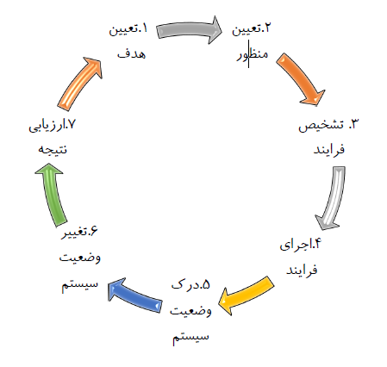

واسط به عاملی دلالت دارد که برقراری ارتباط دو سویه بین دو موجودیت مستقل یا وابسته بهم را فراهم می آورد. در واسط کاربر بین نظام و کاربر تعامل ایجاد میکند. یعنی باعث انتقال اطلاعات از کاربر به نظام و برعکس هست که با بازخورد همراه است.

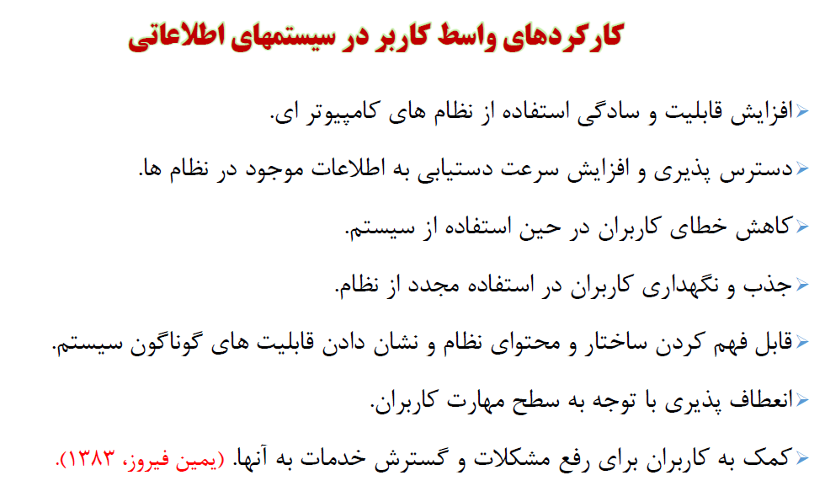

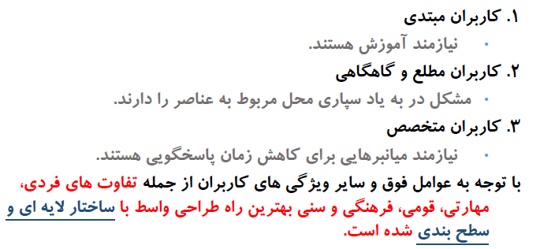

کاربرد مدل حوزه بیشتر در زمینه طراحی های مبتنی بر الگوی کاربر مدار هست و بر الگوی ذهنی و مفهومی کاربر تاکید دارد. این مدل بیشتر با طراح واسط در ارتباط هست و در سراسر فرآیند طراحی مفهومی حرف آخر را کاربر نهایی میزند.

مدل کسب و کار در واقع شامل تمامی فرآیند های کسب و کار در مفهوم و یا مرتبط با کاربرد حوزه سیستم های متمرکز نرم افزاری هست. این از دید کاربردی هست. در این مدل تمامی تمرکز بر برآورده ساختن نیاز های کاربران است. پس به شناخت کاربران نیاز داریم.

مدل تعامل شامل مجموعه ای از اصول و قواعد و ویژگی ها هست که طرح یک واسط کاربری را ترسیم میکند. دارنده موجودیت های ذهنی و عینی مثل پنجره ها هست.

فصل نهم:

ارزیابی شامل تجزیه و تحلیل داده ها درباره تجربیات کاربران یک محصول نرم افزاری هست. هدف آن بهبود طراحی هست.

مرور شناختی یا cognitive walkthrough:

بر اساس میزان یادگیری کاربر ارزیابی میکند و معمولا توسط روانشناسان ارائه میشود. تجزیه و تحلیل بر اهداف و دانش متمرکز است. تمرکز بر سهولت یادگیری دارد. یعنی آیا کاربر به راحتی میتواند وظایف را در یک سیستم خاص انجام دهد یا نه.

ارزیابی اکتشافی یا heuristic:

روشی برای ارزیابی با داشتن راهنمای ارزیابی. ویژگی های ارزیابی: دارای راهنما، انعطاف پذیری و کارایی، قابل مشاهده بودن حالات سیستم، تطبیق سیستم با دنیای بیرون، استاندارد و یکپارچه، تشخیص به جای یادآوری، کنترل و آزادی عمل کاربر، طراحی هنرمندانه و مینیمال.

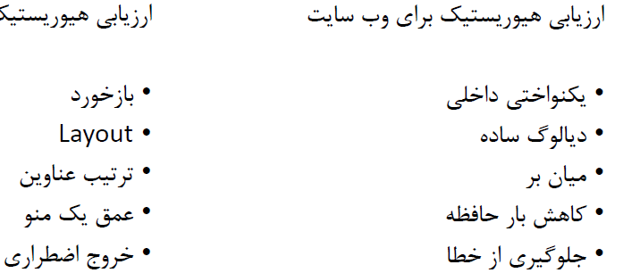

معمولا کاربران، واسطی را که از لحاظ عملیات و عبارات، ساده تر بوده و قابلیت درک بهتری دارند و به سادگی کار با آن

واسط را فرا میگیرند و یا با آموزش های مقدماتی به سرعت روش کار با آن را می آموزند، جذاب تر هستند. هر واسط کاربر توسط تعداد و تنوع ورودی و خروجی که تولید می کند تعریف می شود.

در سیستم های مبتنی بر دید بیشترین تمرکز روی دنبال نمودن حرکات بدن و تشخیص ایما و اشاره است.

مزایای استفاده از سیستم های **Multimodal**

* کاهش خطاهای احتمالی
* قدرت بخشیدن به واسط های کاربری
* راهنمایی هرچه بیشتر کاربران درمواجهه با سیستم
* پیش رو نهادن راه های جایگزین برای تعامل با کامپیوتر

طراحی چیست؟ دستیابی به اهداف در خلال محدودیت ها. انتخاب کنیم کدوم هدف را میتوان در نظر نگرفت تا به هدف دیگر نائل شویم.

زبان سیستم را زبان هسته و زبان کاربر را زبان عمل میگوییم. زبان هسته ویژگی های محاسباتی دامنه را به زبان سیستم میگوید در حالی که زبان عمل ویژگی های روانشناسانه را به زبان کاربر توصیف میکند.

هفت مرحله:

* کاربر هدف را در نظر میگیرد
* تنظیم و فرموله کردن تصمیم ) intention )
* مشخص کردن کارهایی که در interface باید انجام شود
* اجرای کار ها
* مشاهده کردن حالت سیستم
* تفسیر کردن حالت سیستم
* ارزیابی وضعیت سیستم با توجه به هدف

این مدل بر اساس دیدی که کاربر از واسط دارد متمرکز هست. چرخه ارتباطی به 2 فاز اصلی اجرا و ارزیابی تقسیم میشوند. اگر حالت سیستم هدف کاربر را منعکس کند تعامل موفق بوده است. اگر عملیات مجاز توسط سیستم، متناظر با مقاصد کاربر باشد، تعامل موثر خواهد بود.

عملکرد میشود مجموعه عملیات و خدماتی که سیستم به کاربر میدهد.

قابلیت استفاده میشود محدوده و میزانی که سیستم میتواند به صورت کارا پاسخگوی اهداف کاربران باشد.

